Medieninformation

Komm scho 2.0!
Aida Loos, Caroline Athanasiadis, Steffi Stankovic, Klaus Eckel, Alfred Dorfer, Benedikt Mitmannsgruber und Christoph und Lollo

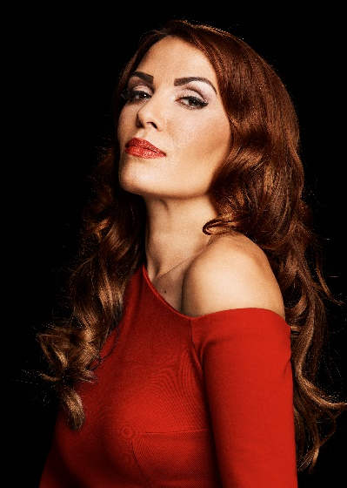
Das Wienerische „Komm scho!“ gibt es auch im Persischen, wo es das genaue Gegenteil bedeutet, nämlich: "Schleich Di!". Unter dem Motto verabschiedet Aida Loos den Tumor ihrer Tochter, der ihre Familie und sie wochenlang auf Trab hielt. In den schlimmen Tagen des Bangens hat sie „Nazr“ gemacht. Das haben ihre persischen Großeltern schon gemacht, wenn sie sich etwas von Herzen gewünscht haben. Da schließt man einen Pakt mit sich selbst und verspricht, eine bestimmte Sache zu tun, wenn ein bestimmter Wunsch in Erfüllung geht. Aida Loos hat sich nichts sehnlicher gewünscht, als dass der Tumor gutartig sein möge und ihr „Nazr“ war es, ein Kabarett-Benefiz zugunsten der St. Anna Kinderkrebsforschung zu organisieren.
Nun ist es bereits zum zweiten Mal so weit. Der Tumor war gutartig und hat sich durch die großartige Arbeit, die ruhigen Hände und die einfühlsamen Worte des gesamten Teams der Kinderchirurgie des Wiener AKHs, sowie des St. Anna Kinderspitals, auf gut Persisch "g‘schlichen". Aida Loos trommelt wieder die besten Kabarettist:innen des Landes zusammen, um dem Tumor ein für alle Mal „Adieu!“ zu sagen. Es wird also ein Abend voller Gags, Gefühle und Glamour. Der Reinerlös kommt der St. Anna Kinderkrebsforschung zugute.

Termin: 30.1.2024
Beginn: 19.30 Uhr
Preise: Euro 39,-/35,-/31,-/27,-

Kartenvorverkauf: 1040 Wien, Argentinierstraße 37
von Montag bis Samstag von 13.00 bis 18.00 Uhr
Karten Hotline: 01/501 65/13306
www.akzent.at
Pressefotos in 300dpi und –texte für Ihre Ankündigung stehen auf unserer Website www.akzent.at in unserem Pressebereich zur Verfügung.

